Ahojte žiaci.
Pokyny k samoštúdiu z fyziky. Od 23.3- do 29.3.2020. Prepísať do zošita témy.
Pokús sa vyriešiť príklad do zošita.

Zapájanie spotrebičov v elektrickom obvode za sebou
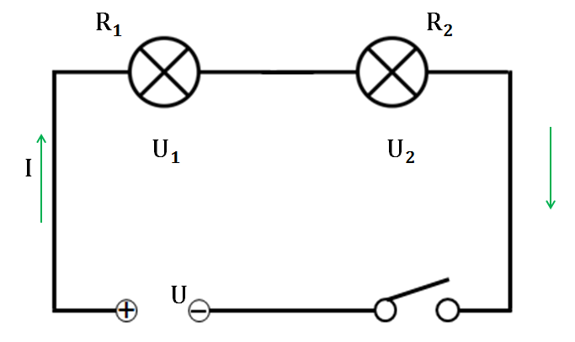

I = I₁= I₂
Pri zapojení za sebou je veľkosť I vo všetkých miestach rovnaká.
U = U₁+ U₂
Pri zapojení za sebou sa U zdroja rozdelí na jednotlivé U spotrebičov.
U₁ : U₂ = R₁ : R₂
Pri zapojení za sebou sa U spotrebičov rozdelí v rovnakom pomere ako je pomer odporov spotrebičov
R = R₁+ R₂
Pri zapojení za sebou sa výsledný R rovná súčtu odporov jednotlivých spotrebičov
Dva spotrebiče sú zapojené za sebou. Odpor prvého je 40Ω a odpor druhého je 160 Ω. Napätie zdroja je 24 V. Vypočítaj prúd v obvode, prúd prechádzajúci spotrebičmi, napätie na spotrebičoch a výsledný odpor spotrebičov.

Zapájanie spotrebičov v elektrickom obvode vedľa seba
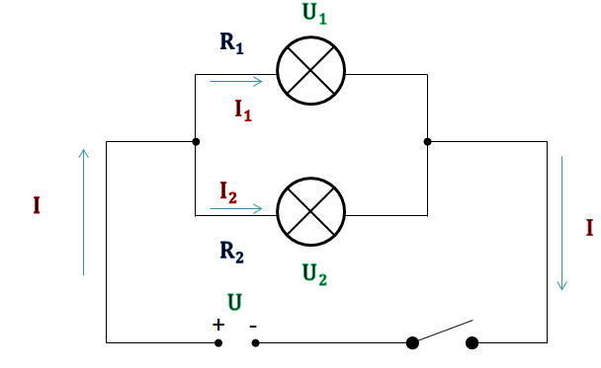

I = I₁+ I₂
Pri zapojení vedľa seba sa el. prúd pri vstupe do uzla delí. Platí, že súčet el. prúdov vstupujúcich do uzla sa rovná el. prúdu, ktorý z uzla vystupuje.
U = U₁= U₂
Pri zapojení vedľa seba platí, že veľkosť el. napätia je na jednotlivých vetvách rovnaká, v našom prípade je rovná aj napätiu zdroja.
I₁ : I₂ = R₂ : R₁
Pri zapojení vedľa seba sa el. prúd rozdelí do jednotlivých vetiev v opačnom pomere ako je pomer odporov spotrebičov v týchto vetvách.
$$\frac{1}{R}=\frac{1}{R_{1}}+\frac{1}{R_{2}}$$
Pri zapojení vedľa seba sa výsledný R vypočítame podľa tohto vzorca, R je menší ako jednotlivé R₁ a R₂ .
Dva spotrebiče sú zapojené vedľa seba. Odpor prvého je 40Ω a odpor druhého je 120 Ω. Napätie zdroja je 24 V. Vypočítaj prúd v obvode, prúd prechádzajúci spotrebičmi, napätie na spotrebičoch a výsledný odpor spotrebičov.

